**Araba Yarışı Oyunu Yapım Aşamaları**

İlk olarak Unity başlangıç sayfasında “New Project” butonuna basılarak yeni proje oluşturulur.

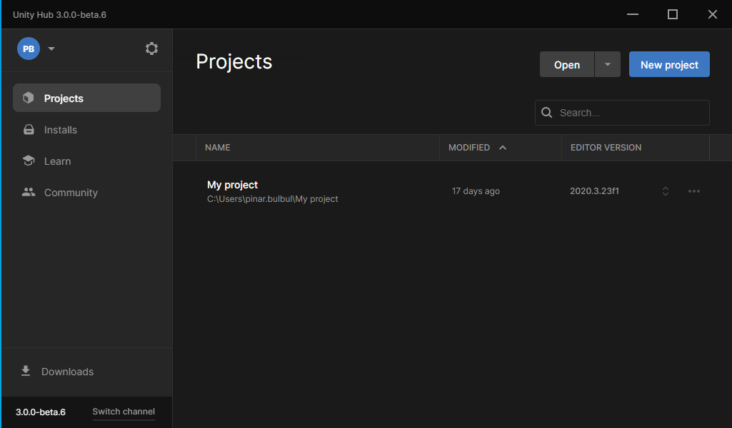

Açılan ekranda Proje adı ve kaydedileceği yer belirtilir.

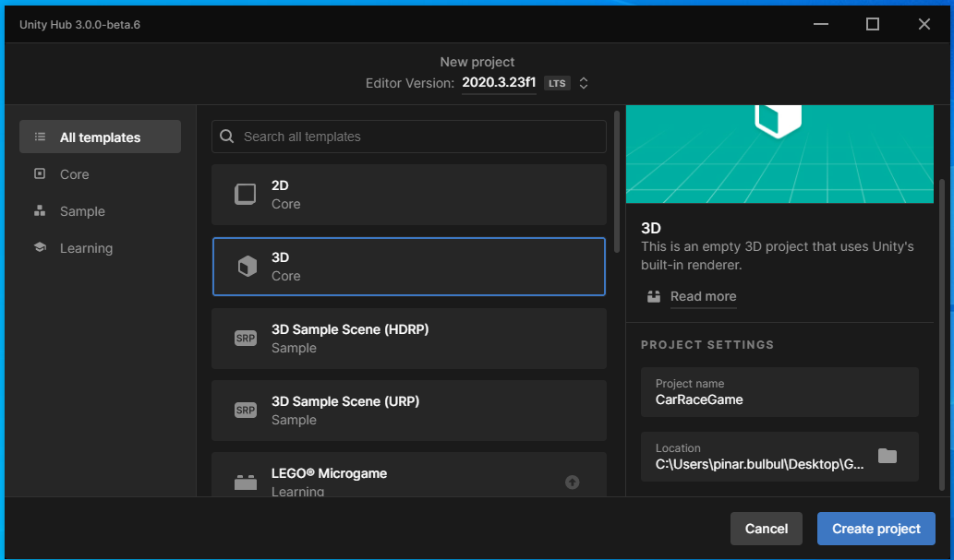

Unity AssetStore internet sitesi açılır. https://assetstore.unity.com/

Sayfanın üst kısmındaki “Search for assets” kısmına “kajaman roads” yazılarak arama yapılır. İlk çıkan Free seçeneğe tıklanır. <https://assetstore.unity.com/packages/3d/environments/roadways/kajaman-s-roads-free-52628>

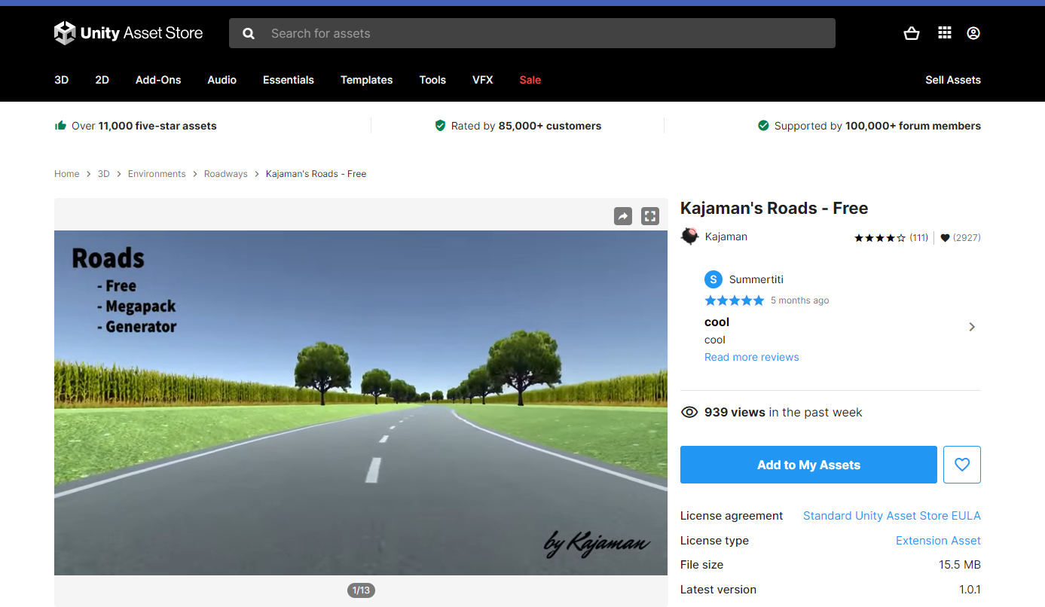

Add to My Assets dedikten sonra Open in Unity denir.

Unity’de açılan Package Manager penceresinde ilk defa indirilecek ise “Download” seçeneğine tıklanır. Daha önceden indirildi ise “Re-Download” seçeneği görüntülenir. Download ettikten sonra Import butonuna basılır.

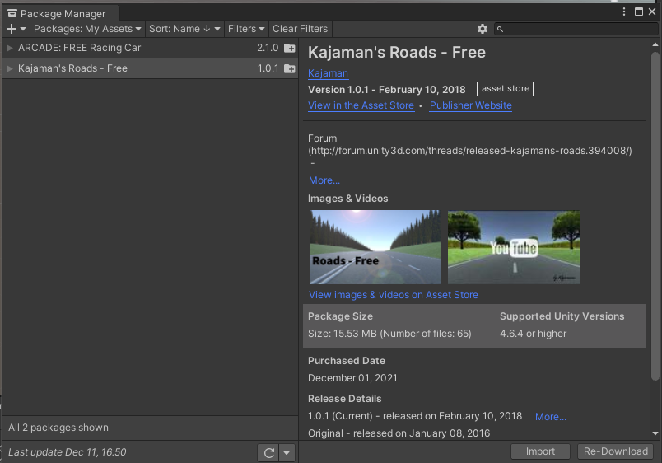

Açılan Import Unity Package penceresinde “Import” butonuna basılır. Sonrasında paket projeye eklenmiş olur.

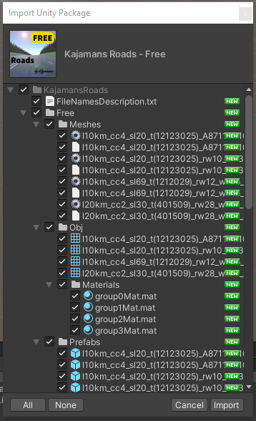

Sayfanın üst kısmındaki “Search for assets” kısmına bu sefer de “car free” yazılarak arama yapılır. İlk çıkan ARCADE:FREE Racing Car seçeneğe tıklanır. <https://assetstore.unity.com/packages/3d/environments/roadways/kajaman-s-roads-free-52628>

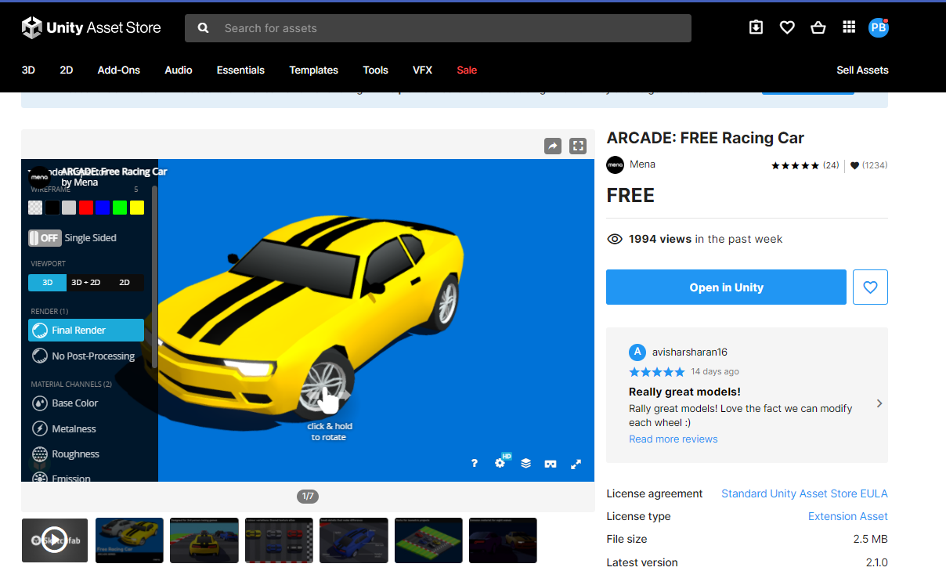

Add to My Assets dedikten sonra Open in Unity denir.

Unity’de açılan Package Manager penceresinde ilk defa indirilecek ise “Download” seçeneğine tıklanır. Daha önceden indirildi ise “Re-Download” seçeneği görüntülenir. Download ettikten sonra Import butonuna basılır.

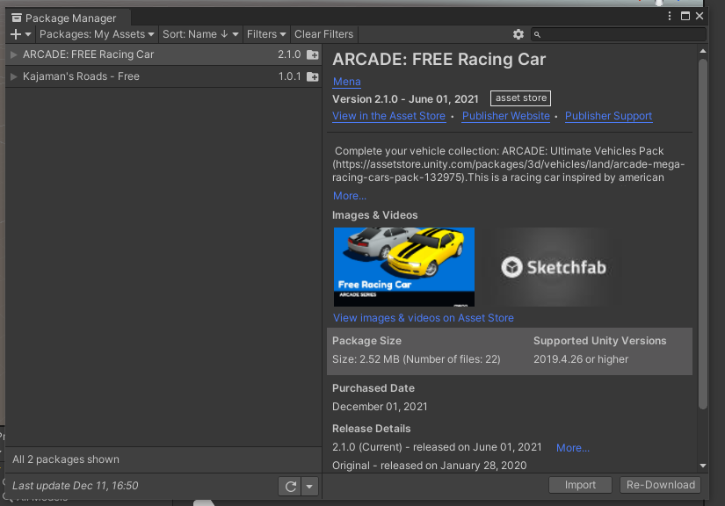

Açılan Import Unity Package penceresinde “Import” butonuna basılır. Sonrasında paket projeye eklenmiş olur.

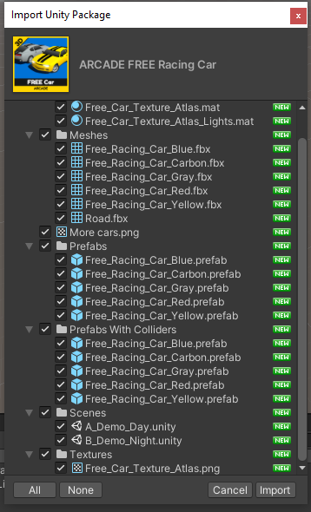

Unity’de Project penceresinde Assets altında eklediğimiz paketler görüntülenecektir.

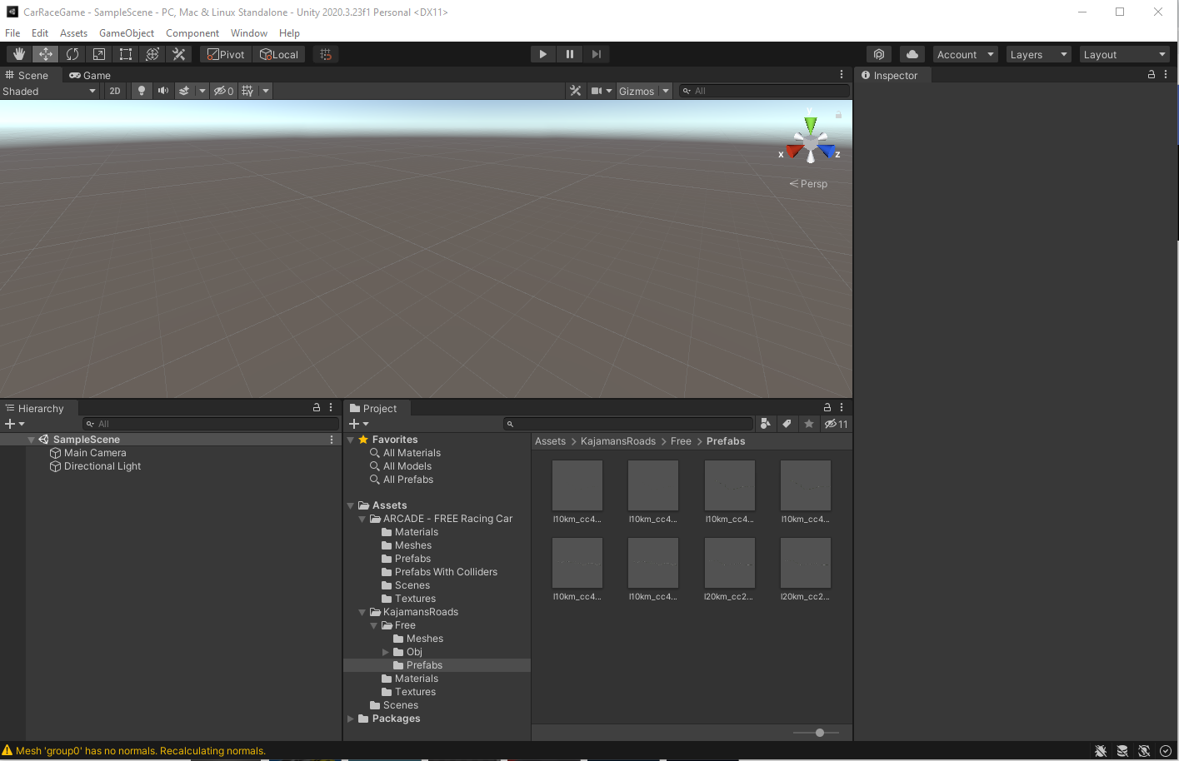

Paketleri de yükledikten sonra ilk olarak Assets altındaki Kajaman Roads/Free/Prefabs klasörü altından istenilen bir yol seçilerek Scene penceresine sürekleyip bırakılır. Bu projede ben l20km_cc2_sl30_t(401509)_rw28_wh15_n1_RsBTW_MeshV00 yolunu seçtim.

Sonrasında Yolun başlangıç kısmına Assets altındaki ARCADE-FREE Racing Car/ Roads/Free/Prefabs klasörü altından bir araba seçerek koyuyoruz. Ben Free_Racing_Car_Blue arabasını seçtim.

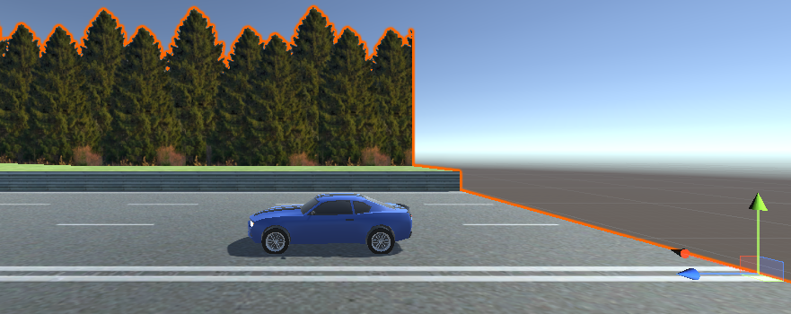

Koyulan araba da arabanın gövdesi ve tekerlikleri birleşik değildir. Öncelikle arabanın bütünlüğünü sağlamamız gerekmektedir. Bunun için SampleScene penceresinde Free_Racing_Car_Blue’u genişletilir. Wheels/Meshes altındaki 4 tekerlek seçilip Body altına sürüklenir. Bu esnada çıkan pencerede Open Prefab seçeneğine tıklanır ve tekrar Wheels/Meshes altındaki 4 tekerlek seçilip Body altına sürüklenir.

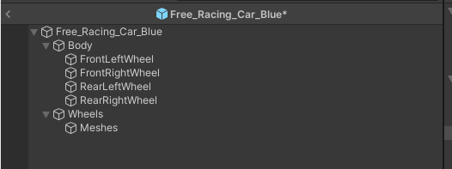

Pencerenin sol üst köşesindeki geri işaretine tıklanır ve çıkan pencerede “Save” butonuna tıklanır.

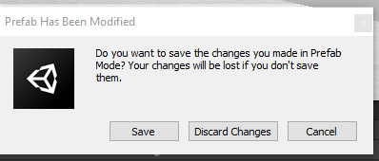

Kullanılan objeler istenirse yeniden adlandırılabilir.

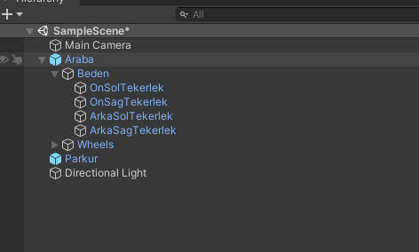

Bu işlemlerden sonra arabayı hareket ettirdiğinizde tekerleklerinde arabanın gövdesi ile beraber olduğunu göreceksiniz.

Arabanın yolun üzerinde durabilmesi için öncelikle beden seçilerek Inspector penceresinden Add Component diyerek Box Collider eklenir.

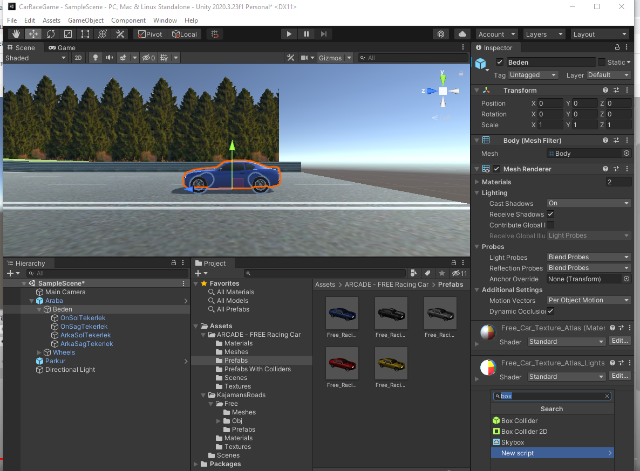

Aynı şekilde arabanın hareketini sağlamak için Rigidbody componenti de arabanın beden componentine eklenir. RigidBody componentinin Mass değeri 1000 yapılır.

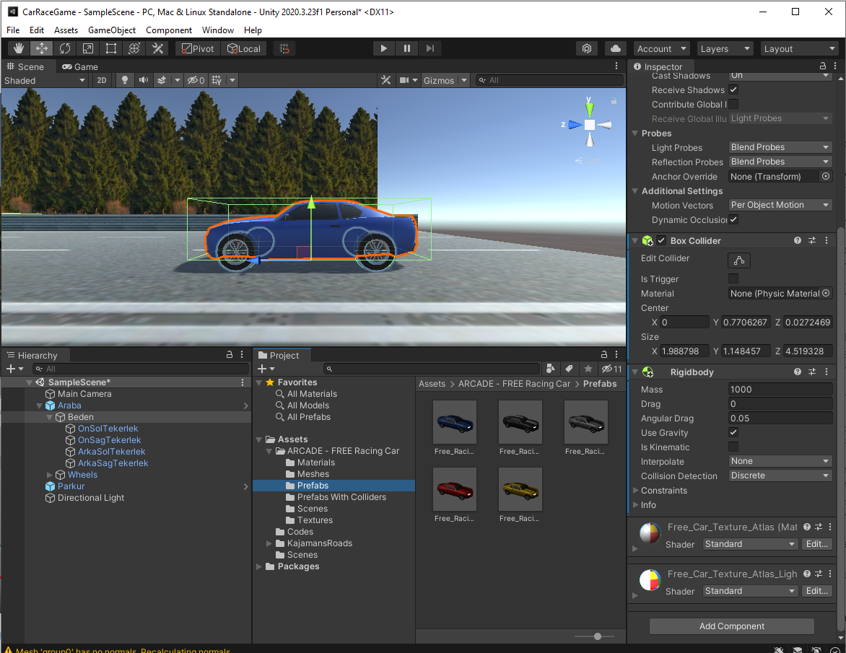

Sonrasında her tekerlek componentine Wheel Collider eklenir. Radius ve Center değerleri uygun görüldüğü gibi ayarlanır.

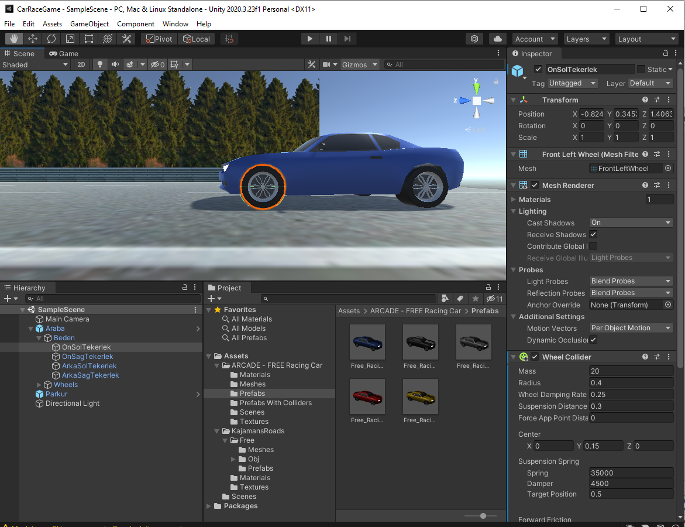

Bu işlem her tekerlek için tekrarlanır.

Sonrasında Project penceresinde Assets klasörü altına Codes klasörü oluşturulur ve içine ArabaScripts adında C# Script dosyası oluşturulur.

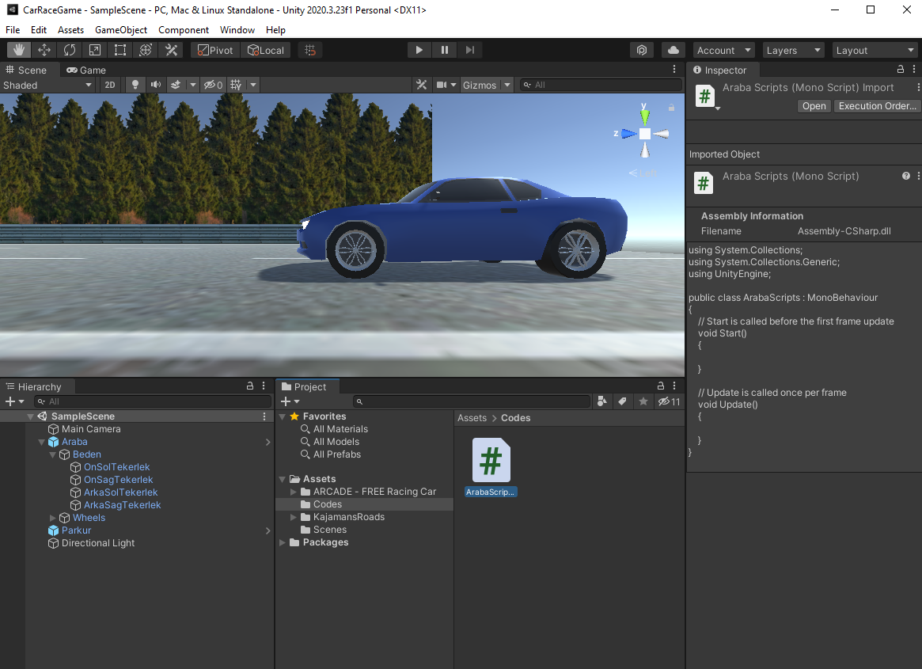

Dosyaya çift tıklanarak açılır (Visual Studio veya Visual Studio Code editorleri kullanılabilir.) Açılan dosya aşağıdaki gibi değiştirilir.

|  |
| --- |
| using System.Collections;  using System.Collections.Generic;  using UnityEngine;  public class ArabaScripts : MonoBehaviour  {  public WheelCollider OnSolTekerlek, OnSagTekerlek, ArkaSolTekerlek, ArkaSagTekerlek;  public float motorHizi;  public float donmeHizi;  // Update is called once per frame  void Update()  {  ArkaSolTekerlek.motorTorque = motorHizi * Input.GetAxis("Vertical");  ArkaSagTekerlek.motorTorque = motorHizi * Input.GetAxis("Vertical");  OnSolTekerlek.steerAngle = donmeHizi * Input.GetAxis("Horizontal");  OnSagTekerlek.steerAngle = donmeHizi * Input.GetAxis("Horizontal");  }  } |

Koddaki motorHizi ileri geri tuşlarına basıldığında gerçekleşecek hızdaki değişim için, donmeHizi da sağ ve sol tuşlarına basıldığında dönmenin gerçekleşebilmesi içindir.

Oyun sırasında arabanın arkasından görüntüleyebilmek için arabanın bedenine kamera eklenir.

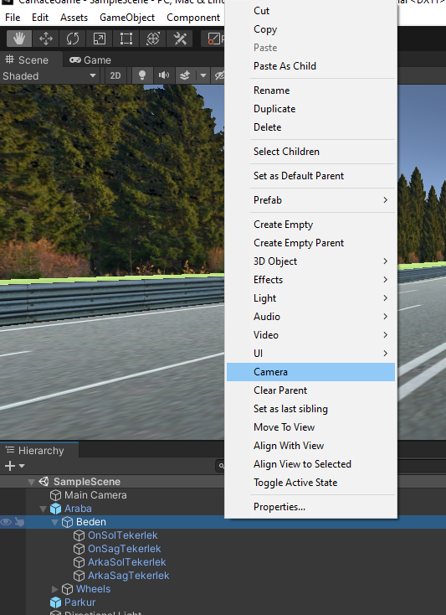

Kameranın pozisyonu istenilen şekilde ayarlanır.

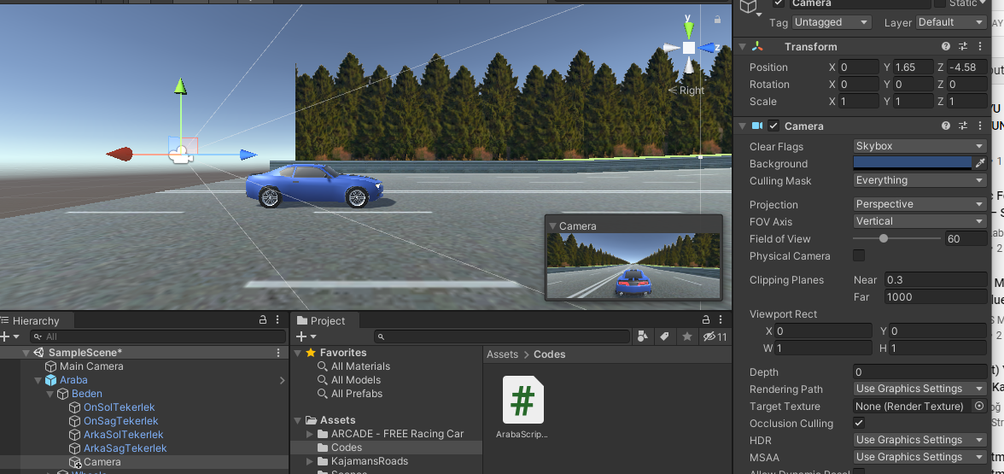

Sonrasında Araba seçilerek ArabaScripts dosyasın Inspector penceresine sürüklenip bırakılır. Motor Hizi ve Donme Hizi değerleri girilir. Tekerlekler özellikleri de uygun olanlar ile eşlenir.

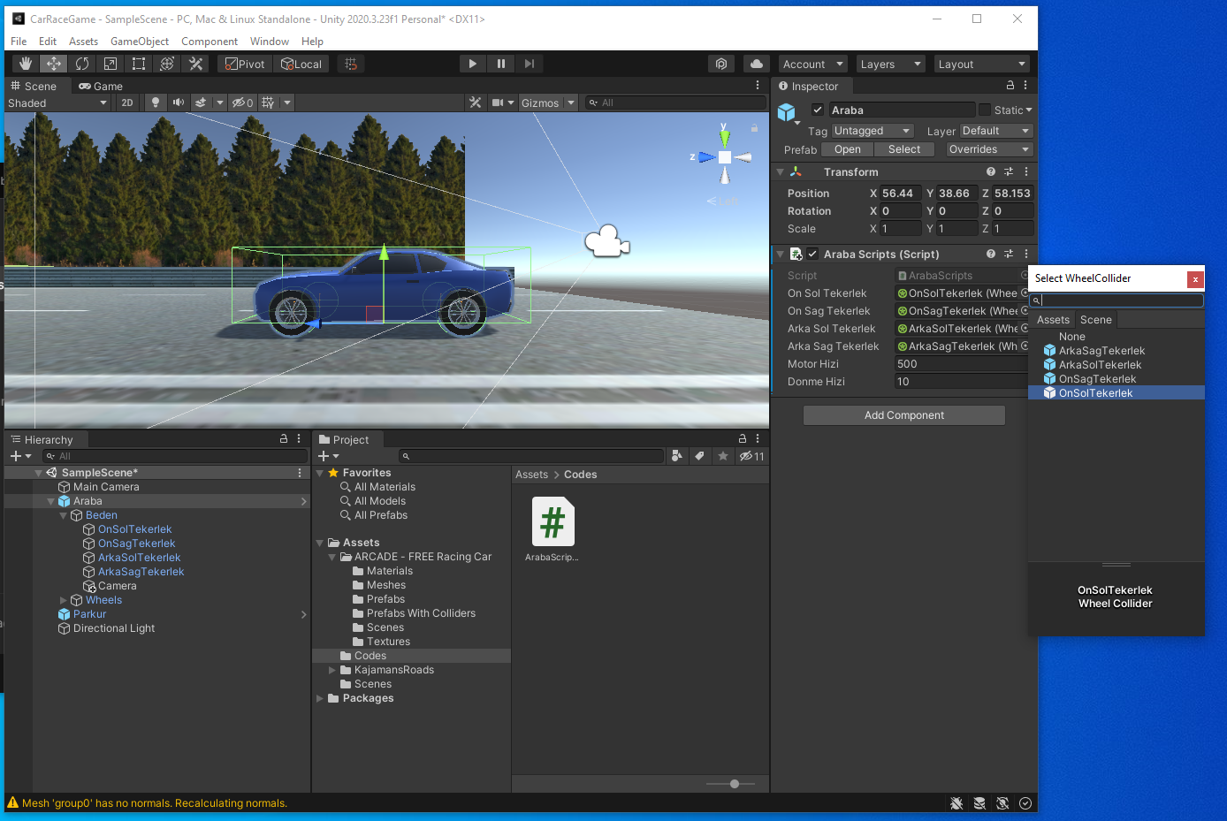

Artık oyun hazırdır. Play tuşuna basarak oyunu oynayabilirsiniz.

